# אסמבלר סביבת העבודה והתכנית הראשונה שלי.

סביבת גבהים

סביבת העבודה שלנו היא סביבת גבהים. ניכנס אליה ע"י לחיצה על

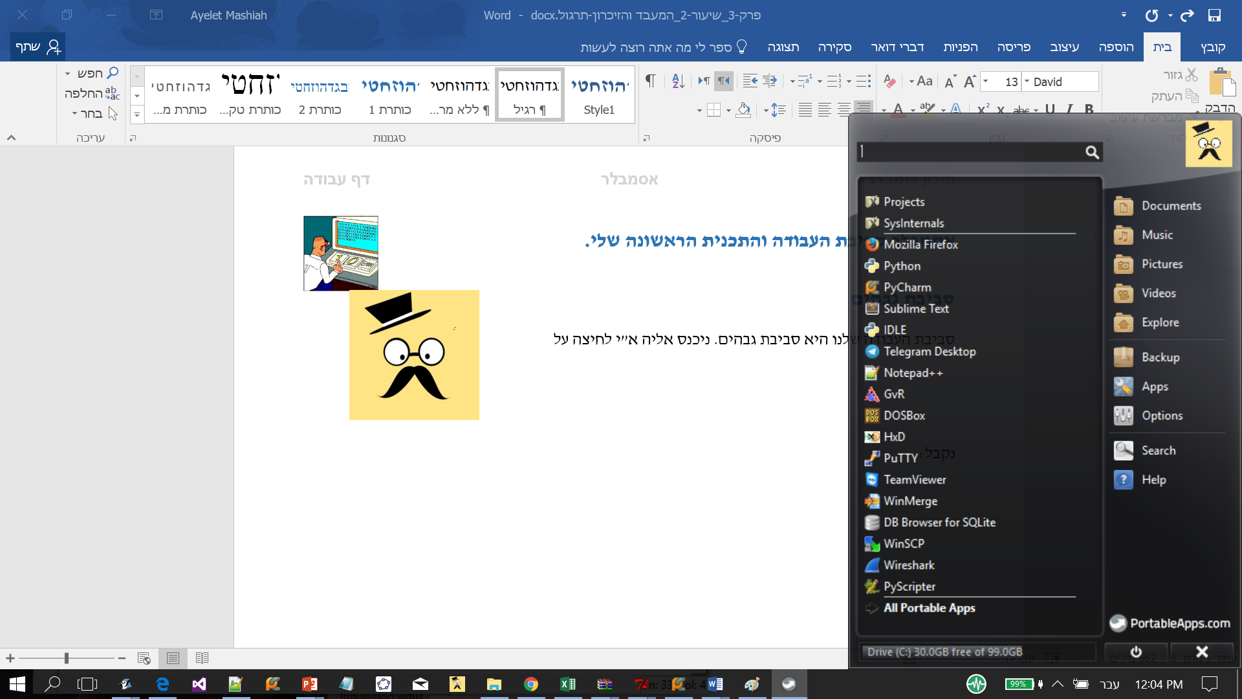נקבל על המסך את החלון:

בחלון זה נמצאים הכלים בהם

נשתמש:

* Noteped ++
* DosBox

לאחר שהעלנו את החלון בפעם הראשונה, נוכל לגשת אליו באמצעות החץ העגול הנמצא בתחתית המסך

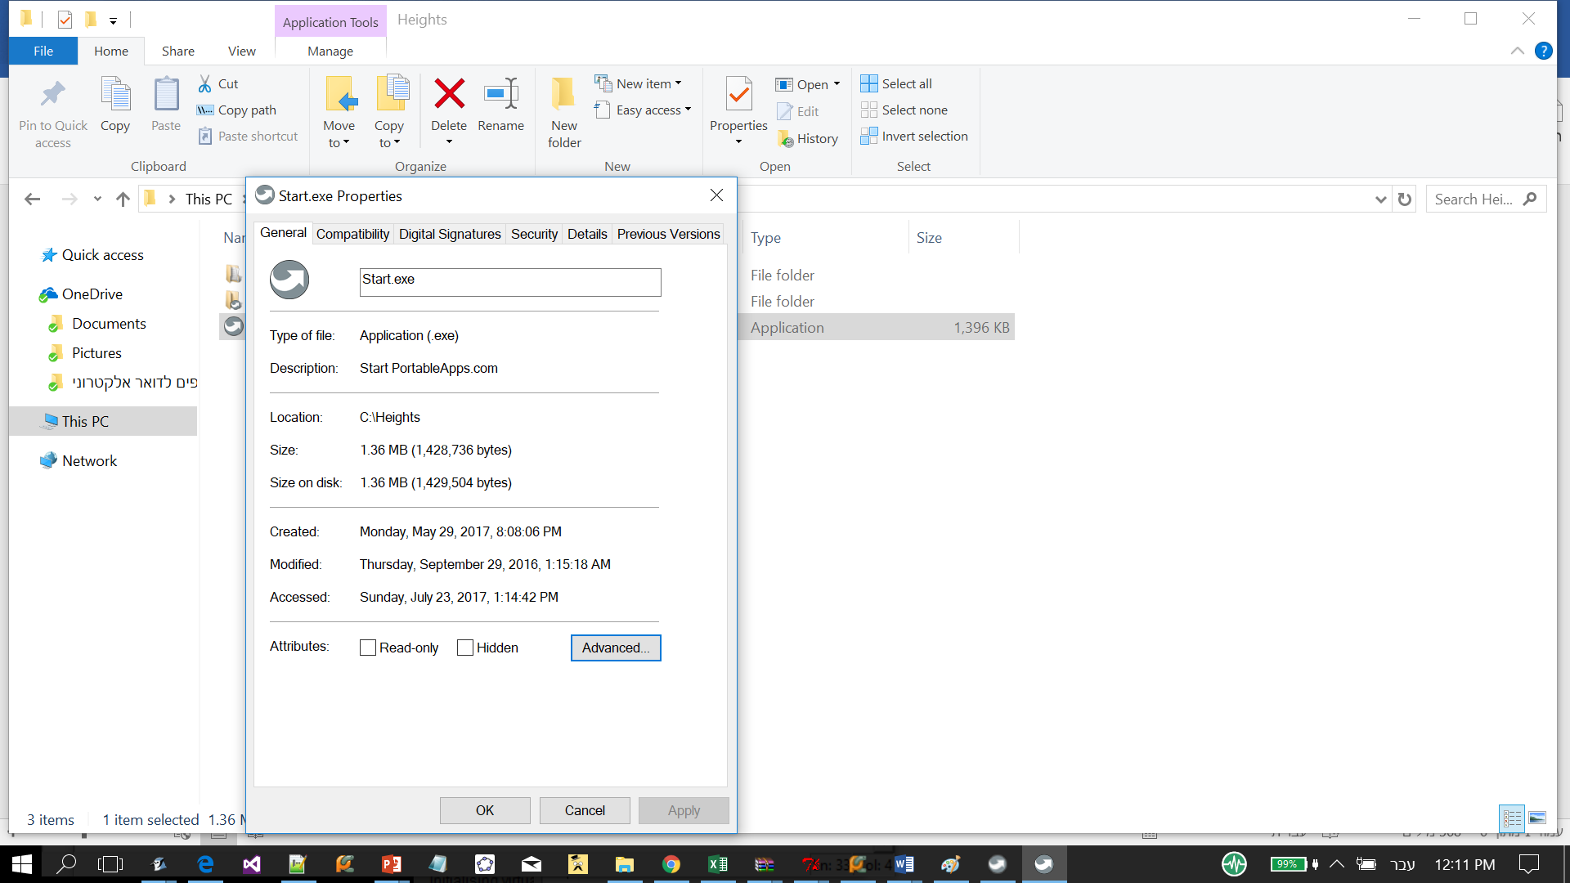

## תרגיל 1:

נכתוב ונריץ את התכנה הראשונה שלנו באסמבלי:

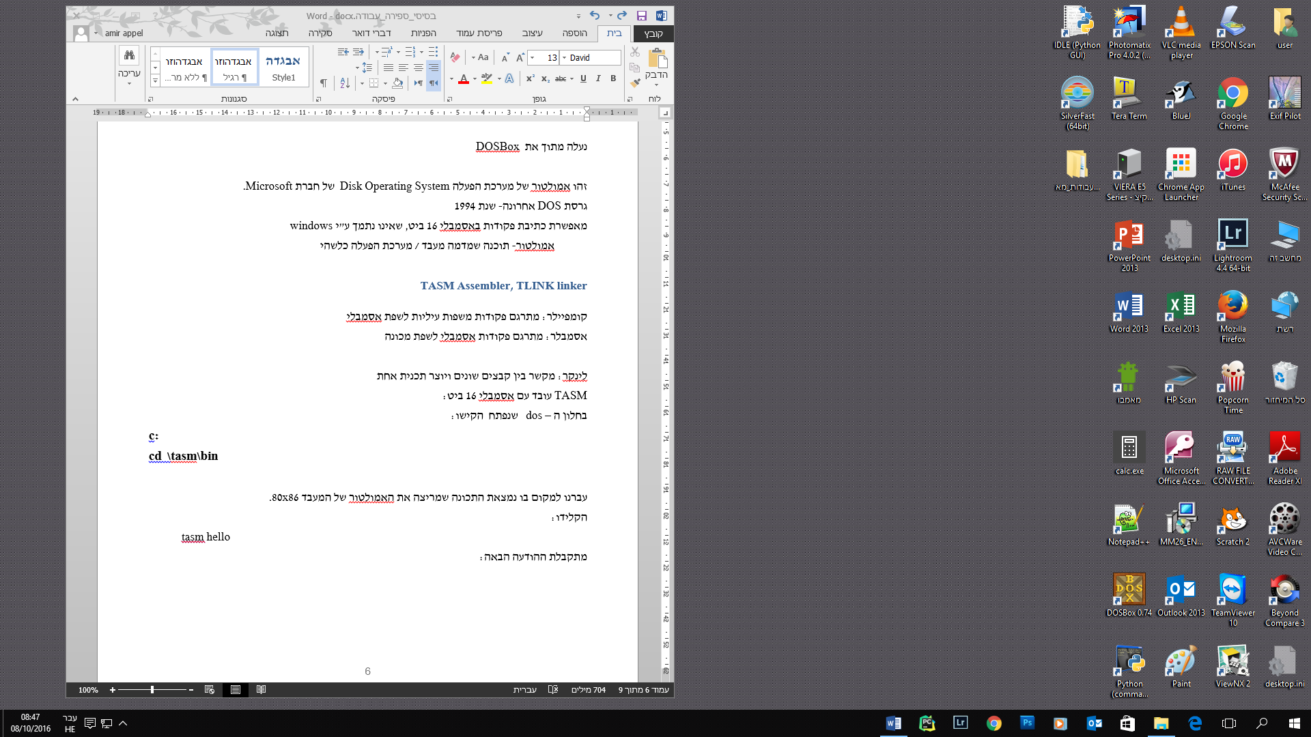לכתיבה תכנית נשתמש בתכנת Noatped++

התחל

gvahim

Notped++

העלו את הקובץ ⇦ base.asm

ב Notepad++ בחרו: פתח ⇦ קובץ ⇦ ונווטו לתיקייה:

**C:\Heights\PortableApps\TASM\BIN**

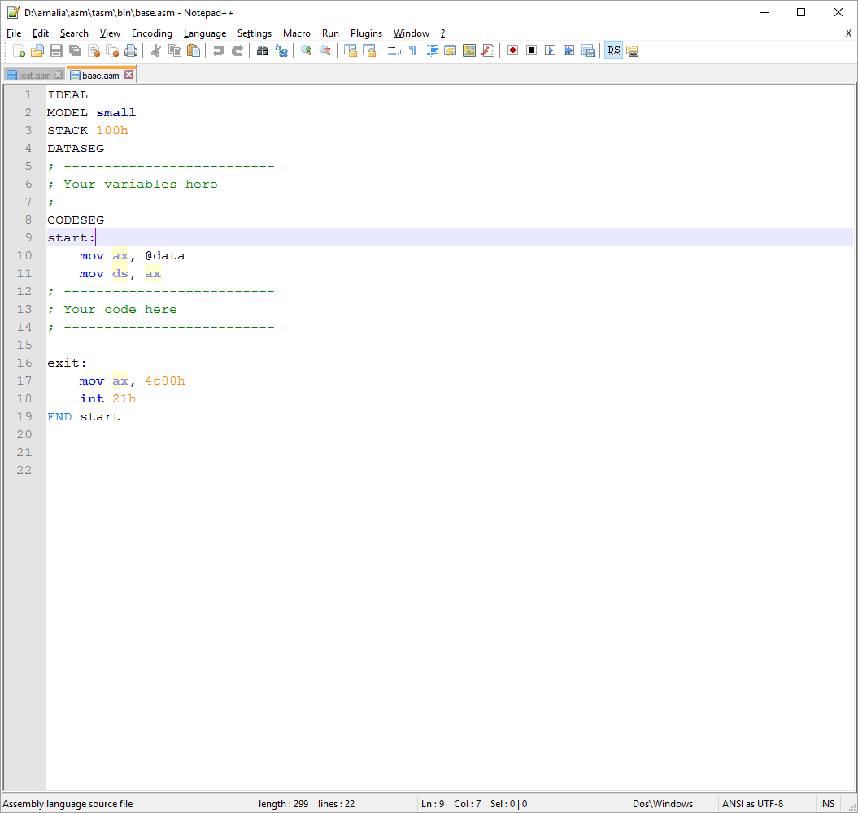בחרו בקובץ **base.asm** ולחצו פתח

**תוכן הקובץ**

**IDEAL** - הנחיה לאסמבלר, סגנון כתיבה. כתיבה פשוטה שמתאימה למתכנתים מתחילים.

**model**- הנחיה לאסמבלר, ארגון הסגמנטים (קובעת לאסמבלי שהתוכנית מכילה שלושה סגמנטים (איזור זיכרון: code פקודות, data נתונים ו – stack מחסנית לשמירת משתנים).

**start** – תווית שמסמנת למעבד מאיפה להתחיל את ריצת התוכנית.

**END** - הנחיה לאסמבלר, יש לבצע המרה לקוד מכונה עד לשורה זו ולהתחיל את התכנית מהתווית start

**התכנית הראשונה אותה נכתוב תדפיס למסך את המילה "Hello"**

* ניצור משתנה בשם msg מסוג מחרוזת  
  אוסף של תווים 'במרכאות' שבסופם התו $ המסמן לאסמבלי שזהו סוף המחרוזת
* ונכתוב הוראה לאסמבלי להדפיס את המחרוזת.

תחת **DATASEG** נגדיר משתנה שהוא מחרוזת (אוסף של תווים)

msg db 'Hello$' ; סימן ה - $ מסמל סוף מחרוזת

תחת ה – **CODESEG** נקליד את ההוראות להדפסת המחזורת.

mov dx, offset msg ; the address of or message in register dx

mov ah, 9 ; ah=9 - "print string" sub-function

int 21h ; call dos services

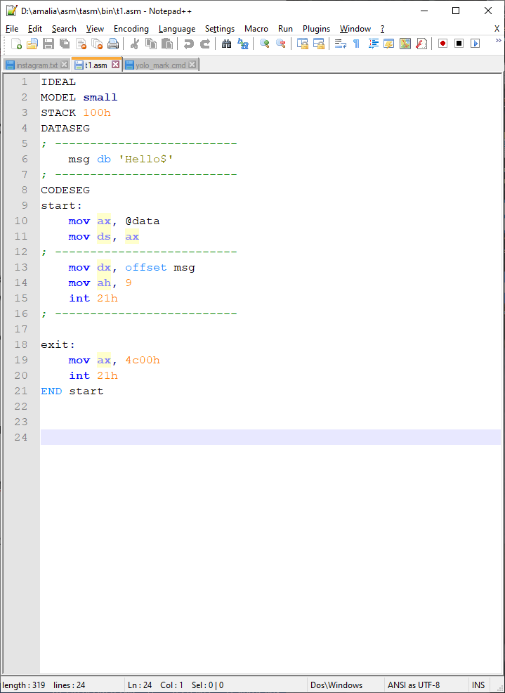

כדי שתוכלו להריץ את התוכנית עליכם לשמור אותה במקום בו שמור המהדר (הקומפיילר) בכונן **C**:.

C:\Heights\PortableApps\TASM\BIN

**שם חוקי להרצה הוא שם בעל 8 אותות וסימנים לועזיים המתחיל באות.**

**שמרו את הקובץ תחת השם:**

**hello**

**בחרו בסיומת - .asm**

**נריץ את התכנית:**

נעלה מתוך גבהים את **DOSBox**

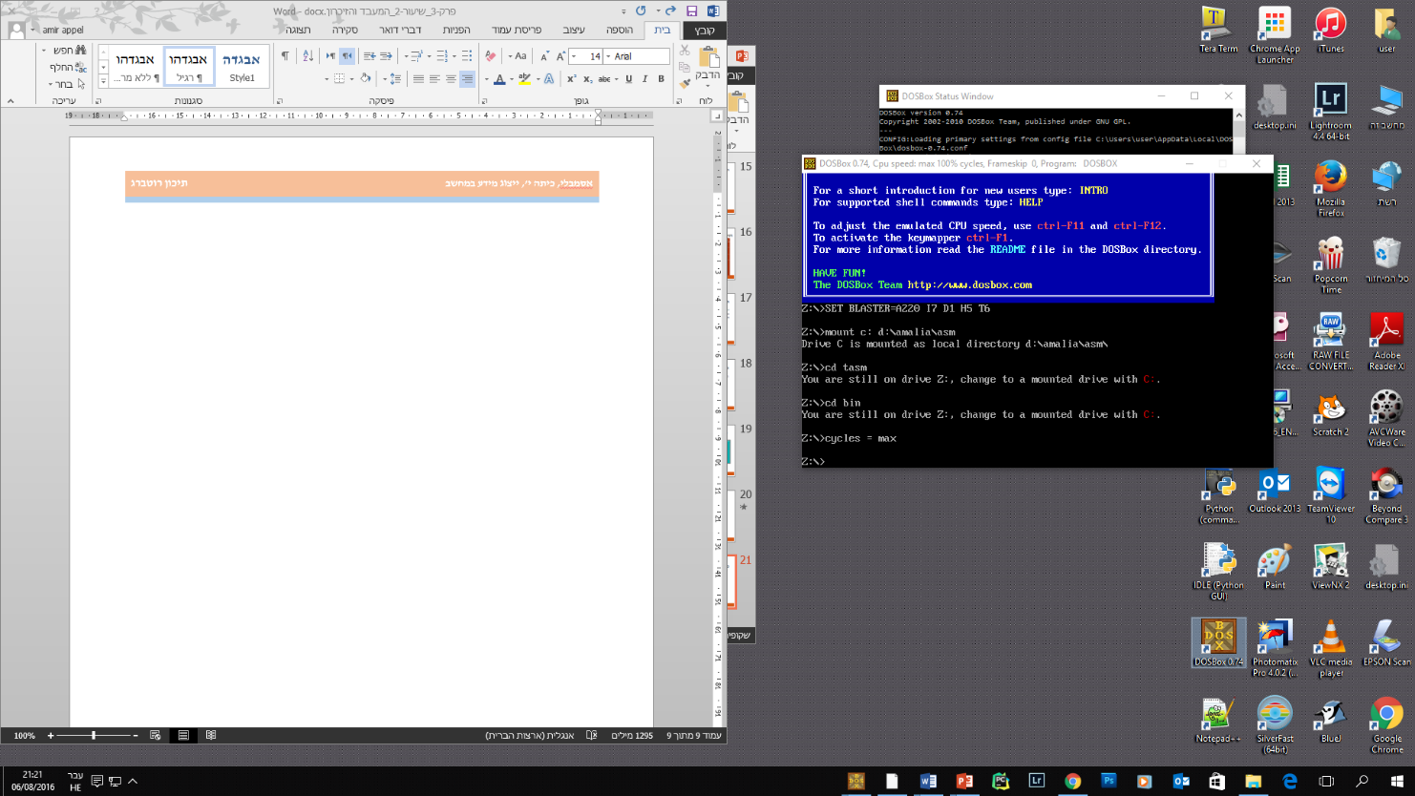

DosBox זהו אמולטור - תוכנה המדמה את מערכת הפעלה Disk Operating System של חברת Microsoft, גרסת DOS אחרונה- שנת 1994 המאפשרת כתיבת פקודות באסמבלי 16 ביט, שאינו נתמך ע"י windows.

**אמולטור**: תוכנה שמדמה מעבד / מערכת הפעלה כלשהי

**קומפיילר**: מתרגם פקודות משפות עיליות לשפת אסמבלי

**אסמבלר**: מתרגם פקודות אסמבלי לשפת מכונה

**לינקר**: מקשר בין קבצים שונים ויוצר תכנית אחת

TASM עובד עם אסמבלי 16 ביט:

בחלון ה – dos שנפתח בדקו שאתם במקום הנכון :

C:\ TASM\BIN

הקלידו:

**tasm /zi hello**

מתקבלת ההודעה הבאה:

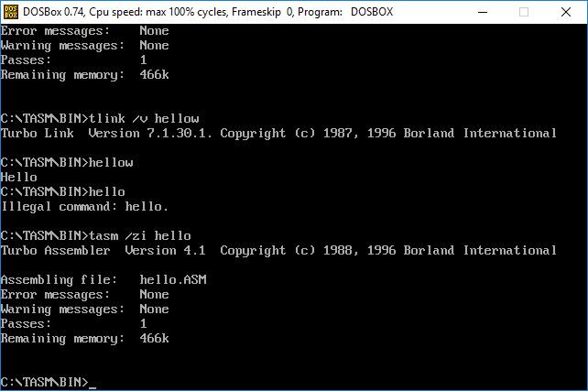

תוצאה: נוצר קובץ **hello.obj** ⇦ הקובץ הומר לשפת מכונה.

הקישו:

**tlink /v hello**

מתקבלת ההודעה הבאה:

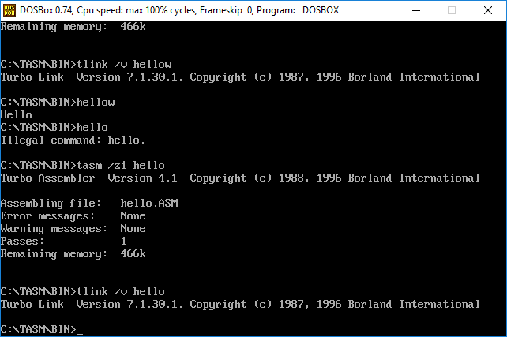

תוצאה: נוצר קובץ **hello.exe** ⇦ קובץ הניתן להרצה ע"י המחשב.

הריצו את התכנית   
הקישו : **hello.exe**

קיבלתם על המסך הדפסה של המילה hello

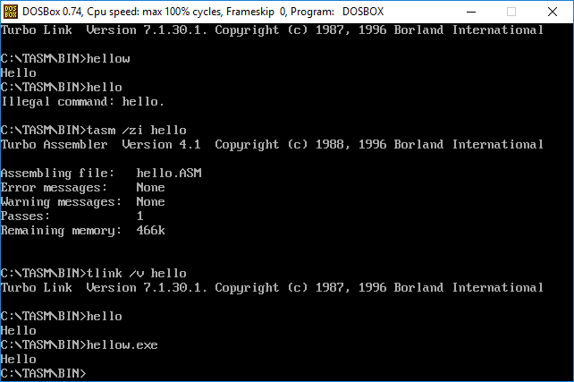

עכשיו נריץ את התוכנית דרך Turbo Debugger – TD

הקלידו:

**td hello**

## מסך ה – Turbo Debugger

במסך המרכזי הפקודות להרצה:

בצד שמאל של הפקודות סימון משולש קטן ⮚ המצביע על הפקודה הבאה להרצה

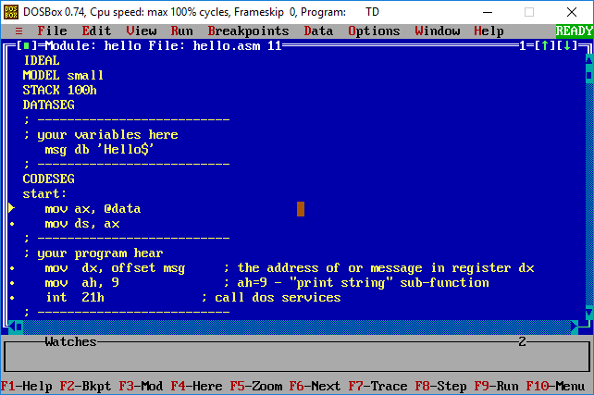

כדי שנוכל לראות את הנתונים שלנו בנוסף לפקודת ⇦ בחרו בשורת התפריט באפשרות של תצוגה **View** או **Alt + v**

בתפריט זה בחרו באפשרות של **Variables**

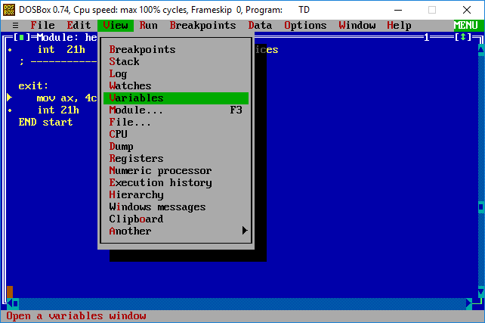

נקבל את פירוט המשתנים בחלון.

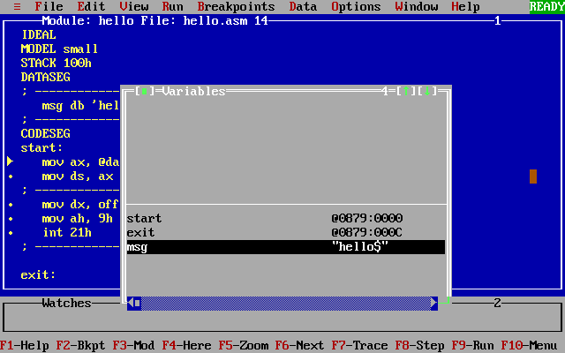

בתכנית שלנו משתנה אחד msg לגבי start ו exit נדון בהמשך

אפשרות נוספת לצפייה במשתנים שלנו היא בחלון ה Watches.

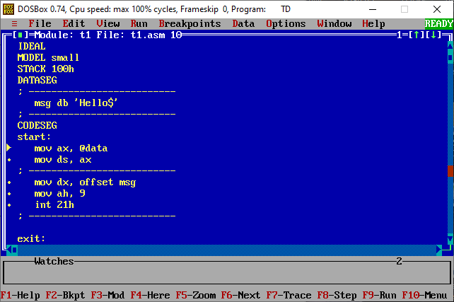

עימדו עליו ולחצו enter

בחלון שנפתח כתבואת שם המשתנה שלנו: msg

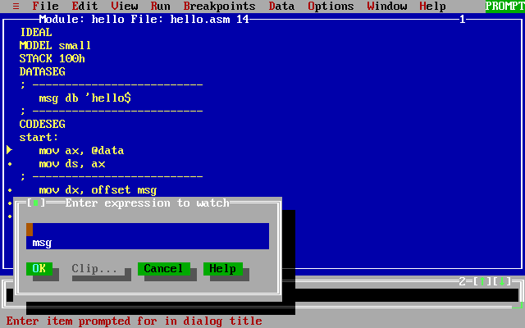

נקבל בשורה למטה את המשתנה msg וערכו “hello”

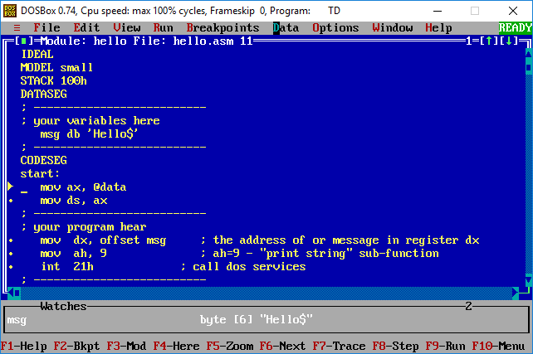

הקשה על F8 מריצה את פקודות התכנית.  
הקישו פעמיים על F8 ועמדו עם הסמן ⮚ על הפקודה

**mov dx, offset msg**

כדי לראות איך המידע נראה בזיכרון המחשב

נבחר עם העכבר במילה **View** שבשורת התפריט העליונה או בצמד המקשים **Alt + v**

עולה תפריט שבו נבחר באפשרות של **CPU** או באות **C**

במסך שעולה נוכל לראות את מבנה המעבד:

הרגיסטרים

הפקודות להרצה

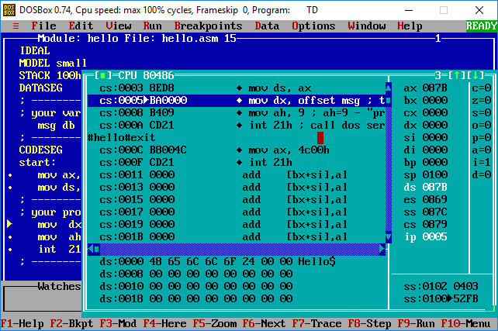

סגמנט הזיכרון

שמו לב 🎔 ניתן לראות את הנתון ששמור בסגמנט הנתונים כמחרוזת של אותיות. האותיות המרכיבות את המילה Hello הייצוג שלהם בקוד ASCII והייצוג שלהם כאותיות.

האות הראשונה של המחרוזת H שמור בתא זיכרון בכתובת [0], האות הבאה בכתובת [1] וכך הלאה.   
נגיעה **בריבוע** **הירוק** העליון של תצוגת ה – cpu תסגור אותה.

נראה את תוצאת הריצה

נמשיך להריץ את התכנית נקיש על F8. עד לסופה ⇦ אחרי תווית ה – **exit**.

כדי לראות את תוצאת הריצה נקיש על **Alt + F5**או **Alt + w** אשר יפתח לנו את תפריט התצוגה, נבחר באפשרות של **User screen.**

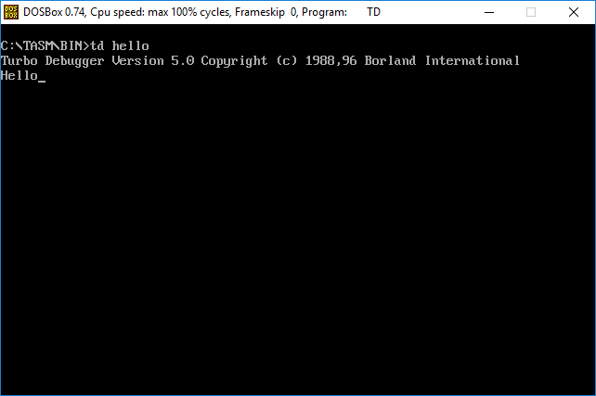

מקש **Esc** יחזיר אותנו למסך של ה – TD (Turbo Debugger)

כדי לצאת מה – TD הקישו על **Alt+x**.

חזרו לתכנית שכתבתם ב – Noteped++

tasm / zi hello

tlink /v hello

td hello

שנו את תוכן המחרוזת (כתבו את שמכם)

* הריצו שוב את התכנית. תחילה המירו את הקובץ לשפת מכונה
* הפכו את התכנית לתוכנית להרצה במחשב
* הריצו את התכנית ב – turbo debugger

בדקו את המחרוזת שלכם ⇦ בחרו בשורת התפריט באפשרות של תצוגה **View** או **Alt + v**

בתפריט זה בחרו באפשרות של **Variables**

הריצו את התכנית בעזרת מקש F8, בסוף ההרצה בדקו את מסך המשתמש ע"י המקשים

**Alt + F5.**

**שמרו את הקובץ hello.asm ל – disk on key האישי שלכם.**

## תרגיל 2

חזרו לעבוד בתיקייה

C:\Heights\PortableApps\TASM\BIN

|  |  |  |
| --- | --- | --- |
| פקודה המדפיסה למסך **תו אחד בלבד**,  את הסימן 'x'  mov dl, 'x'  mov ah, 2h  int 21h | פקודה למעבר שורה:  mov dl, 0ah  mov ah, 2h  int 21h | פקודה המדפיסה למסך מחרוזת.  לצורך כך יש ליצור ראשית משתנה של מחרוזת  mov dx, offset msg  mov ah, 9  int 21h |

נסו לצייר למסך משלוש ישר זווית של x  
הפקודה המדפיסה תו אחד למסך, מדפיסה תו אחד בלבד.

להדפסת מספר תווים עליכם להשתמש בפקודה המדפיסה **מחרוזת**.

x

xx

xxx

נסו לצייר ריבוע 4 x 4 של o

oooo

oooo

oooo

oooo

**שמרו את הקובץ hello.asm ל – disk on key האישי שלכם.**

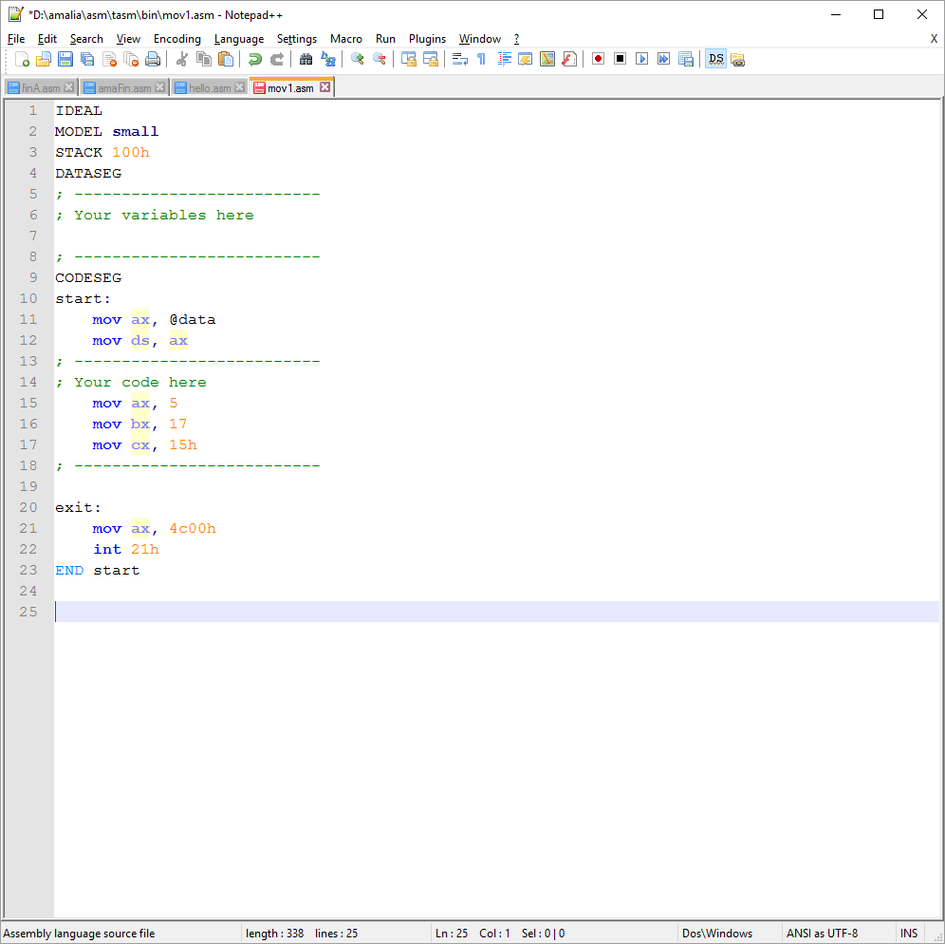

## תרגיל 3

פקודת **mov**, היא פקודה אשר משימה נתונים לרגיסטר או למשתנה.

פתחו תכנית חדשה,

העתיקו לתוכנה את ההוראות הדרושות להרצת תכנית באסמבלי. מתוך קובץ base.asm

שמרו את התכנית תחת השם mov1 , ובסיומת asm.

כתבו ב – CODESEG

את הפקודות הבאות.

mov ax, 5

mov bx, 17

mov cx, 15h

שמרו את הקובץ, ל- C:\Heights\PortableApps\TASM\BIN

tasm / zi mov1

tlink / v mov1

td mov1

הריצו את הקובץ

בסוף הרצת התכנית (F8 – מעבר פקודה פקודה) בדקו את מצב הרגיסטרים.

נבחר עם העכבר במילה **View** שבשורת התפריט העליונה או בצמד המקשים **Alt + v**

עולה תפריט שבו נבחר באפשרות של **CPU** או באות **C**

שימו לב 🎔, כיצד נראים הערכים בתוכנית וכיצד ברגיסטרים. מדוע?

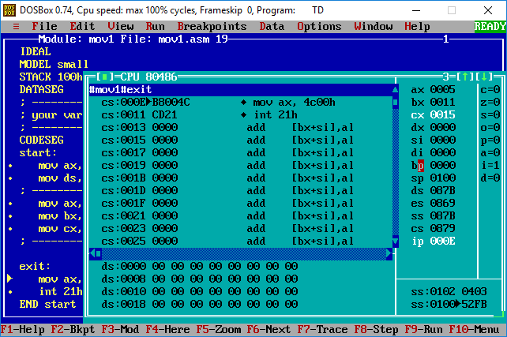

כיצד "רואה" המחשב את הערכים?

15h מסמן למחשב שהערך הוא בבסיס 16 – הקסדצימאלי.

10b מסמן למחשב שהערך הוא בבסיס 2 – בינארי.

מהו הערך של 15h בבסיס 10?

